Info parents- classes CM1-CM2 Mme Audoual et CM1 des classes de Mmes Ancian et Vinet.
MARDI 26 MAI, les élèves de CM1 et CM1 –CM2 iront à LYON pour une sortie à la journée.
Le thème est relatif à l’histoire des canuts.
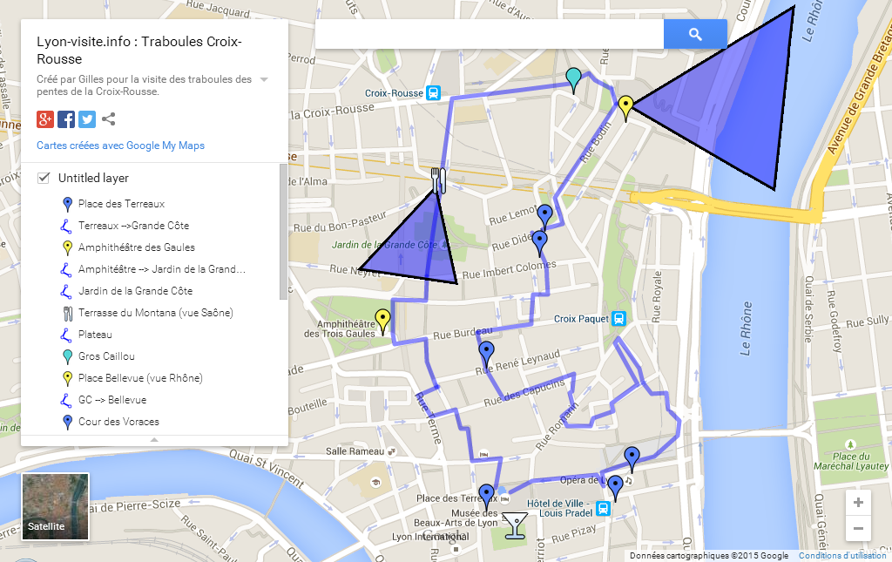
Départ à 8h de l’école. RDV à 7h50 au portail.
9h/10h30 : visite de la maison des canuts.
10h30/11h30 : circuit guidé (animateur spécifique), sur les pentes de la Croix-Rousse pour découvrir les traboules.
11h30 : Le bus nous récupèrera et nous montera au mur des canuts (boulevard des canuts.)
12h : Nous rejoindrons à pied la salle de la ficelle (Croix rousse). Là nous pique-niquerons
(repas tiré du sac, fourni par les parents ).
14h/16h : spectacle de Guignol et visite des ateliers à la salle de la ficelle. Idée du parcours qui sera dans ce secteur-là.
17h :retour prévu à l’école.
Les élèves vont devoir marcher ; ils devront donc être équipés de chaussures confortables et d’un petit sac à dos contenant une bouteille d’eau. Leur pique-nique sera dans un sac plastique marqué au nom de l’enfant.(Nous les laisserons dans le car ; les enfants n’auront pas à le traîner en visite ;)
Prévoir aussi selon le temps casquette ou vêtement de pluie.
Le sou des écoles participe à cette sortie pour 600€. Trois parents accompagnateurs ont été sollicités.
Il reste 423€ à la charge des familles soit 9€ par enfant. Merci de libeller vos chèques à l’ordre de la coopérative scolaire de Tramoyes.
Les élèves de CM1 de Mme ANCIAN seront sous la responsabilité de Mme VINET.
Les CE2 de Mme VINET seront pris en charge par Mme ANCIAN qui aura tous les CE2 ce jour-là.
Ils feront des activités communes à l’école.
-----------------------------------------------------------------------------------------------------------------------------------------------------------
Je soussigné ……………………………………………………… responsable légal de l’enfant …………………………………………
Autorise n’autorise pas rayer la mention inutile
Celui-ci à se rendre à la sortie du 26 Mai 2015.
J’autorise les enseignantes à prendre toute mesure d’urgence nécessaire (y compris hospitalisation) lors de cette journée et je verse la somme de 9€ par chèque à l’ordre de la coopérative scolaire.
Fait à Tramoyes le :……………………………………………..
Signature(s)

